ANEXOS

ANEXO Nº 1

CARTA DE PRESENTACIÓN DE LA PROPUESTA

ciudad, xxxxxx

Señores:
Institución Educativa San Luis Beltrán
Secretaria

REF.: Invitación Pública 010-2025

OBJETO: Suministro de material didáctico para primera infancia con destino a la sede URBANA MIXTA de LA I.E. SAN LUIS BELTRÁN del Municipio de Covarachía (Boyacá). De acuerdo a los lineamientos de modalidad de Régimen Especial con Ofertas.

De conformidad con el aviso y por medio de los documentos adjuntos, me permito presentar oferta para la invitación de la referencia.

Así mismo, me comprometo a entregar los complementos solicitados de acuerdo con los documentos del contrato y a notificarme de la adjudicación, firmar y legalizar el contrato u orden dentro de los plazos para ello establecidos, basado en las estipulaciones del aviso, en esta propuesta y los demás documentos pactados en la orden que llegare a resultar de la invitación, si a ello hubiere lugar.

De igual manera declaro:

- Que no me encuentro incurso en ningún evento de limitación legal, jurídica o estatutaria para contratar con la Institución Educativa San Luis Beltrán de Covarachía (Boyacá).
- Que conozco los términos de la invitación y los demás documentos relacionados con la invitación y que acepto todos los requisitos en ellos exigidos.
- Que conozco y acepto el alcance del objeto descrito en los pliegos de condiciones.
- Que en caso que me sea adjudicado el contrato me comprometo a entregar los bienes tan pronto se perfeccione el mismo, en el plazo contractual, según lo establecido en la invitación.
- Que en caso que me sea adjudicado el contrato me comprometo a ejecutar el mismo al precio establecido en la oferta.
- Que conozco y acepto en un todo las leyes generales y especiales aplicables a este proceso contractual.
- Que bajo la gravedad de juramento manifiesto no encontrarme incurso dentro de las inhabilidades e incompatibilidades consagradas en la Constitución y la ley para contratar con la Institución Educativa San Luis Beltrán de Covarachía (Boyacá).
- Que ninguna entidad o persona distinta a los firmantes tiene interés comercial en esta propuesta ni en el contrato probable que de ella se derive.
- Que para efectos del IVA pertenezco al régimen -------------
- Que entiendo que la comunicación de aceptación de la oferta incluye las cláusulas excepcionales en los términos y condiciones de la invitación.

Atentamente,

Nombre o Razón Social del Proponente:
Nit: ______
Nombre del Representante Legal: C.C. No. de
Dirección: Teléfonos: _________
Fax
Ciudad:
EMAIL

------------------------------------------------------------------------
(Firma del proponente o de su Representante Legal)

ANEXO Nº 2

DECLARACIÓN JURAMENTADA SOBRE INHABILIDADES E INCOMPATIBILIDADES

ciudad, xx de xxxx de xxxxx.

Señores:
Institución Educativa San Luis Beltrán de Covarachía (Boyacá).
Secretaria

Asunto: Declaración juramentada

PROCESO POR INVITACIÓN No: 010-2025

Yo, ____________________________________, identificado (a) con cédula de ciudadanía No. ___________ expedida en ___________ como aparece al pie de mi firma, declaro bajo la gravedad de juramento, no encontrarme incurso en ninguna de las causales de inhabilidad e incompatibilidad contenidas en la Constitución Política de Colombia, en la Ley 80 de 1993 y demás normas legales, reglamentarias, estatutarias relacionadas con el tema, para suscribir contratos con la Institución Educativa San Luis Beltrán de Covarachía (Boyacá).
Cordialmente,

Nombre o Razón Social del Proponente: Nit: ______
Nombre del Representante Legal: C.C. No. de

------------------------------------------------------------------------
(Firma del proponente o de su Representante Legal)

ANEXO Nº 3.
PROPUESTA ECONÓMICA INICIAL
Señores:
Institución Educativa San Luis Beltrán Covarachía (Boyacá)
Secretaria del Colegio

OBJETO: Suministro de material didáctico para primera infancia con destino a la sede URBANA MIXTA de LA I.E. SAN LUIS BELTRÁN del Municipio de Covarachía (Boyacá). De acuerdo a los lineamientos de modalidad de Régimen Especial con Ofertas.
ITEM | DESCRIPCION DEL BIEN O SERVICIO | CANT | UNIDAD DE MEDIDA | VALOR UNITARIO | VALOR TOTAL
1 | TANGRAM EN PLÁSTICO X3 (TARRO PLÁSTICO): Tangram elaborado en plástico inyectado de diferentes formas y colores. Contiene figuras geométricas básicas (triángulos: 6 grandes, 3  medianos y 6 pequeños), 3 cuadrados y 3 romboides. Dimensiones: triángulo grande: (8x8 cm), triángulo pequeño (4x4 cm). Instructivo descargable por código QR.  Dimensiones Pieza + Pequeña: (5.5x3x3.5 cm) Tipo de Empaque: Tarro Plástico  Dimensiones del Empaque: (8x8x12 cm) Peso: (0.169 Kg)  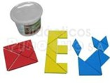 | 3 | UNIDAD | xxxxxx | xxxxxx
2 | ANIMALES ARMABLES (DIF. MOTIVOS): Animales elaborados en MDF con pintura no tóxica de diferentes colores. Producto incluye solo un animal de armar. Son 3 motivos (Mariposa, Conejo y Gato). Instructivo descargable por código QR.  Dimensiones:  Mariposa: (20x17x1.2cm) Conejo: (18x20x1.2cm) Gato (20.5x20x1.2cm)  Tipo de Empaque: Bolsa Plástica Dimensiones del Empaque: (1.2x19.2x20 cm) Peso: (0.150 Kg).  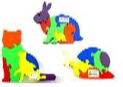 | 2 | UNIDAD | xxxxxx | xxxxxx
3 | ROMPECABEZAS 30*24 SURTIDOS: Elaborado en madera (mdf) de 2.5 milímetros de grosor. Fichas cortadas con láser listas para desencajar entre si y del marco. Superficie impresa digitalmente con patrón en contornos negros listo para colorear. Motivos: mándalas, paisajes, objetos y mucho más. Incluye 6 colores surtidos. Empaque termo sellado.  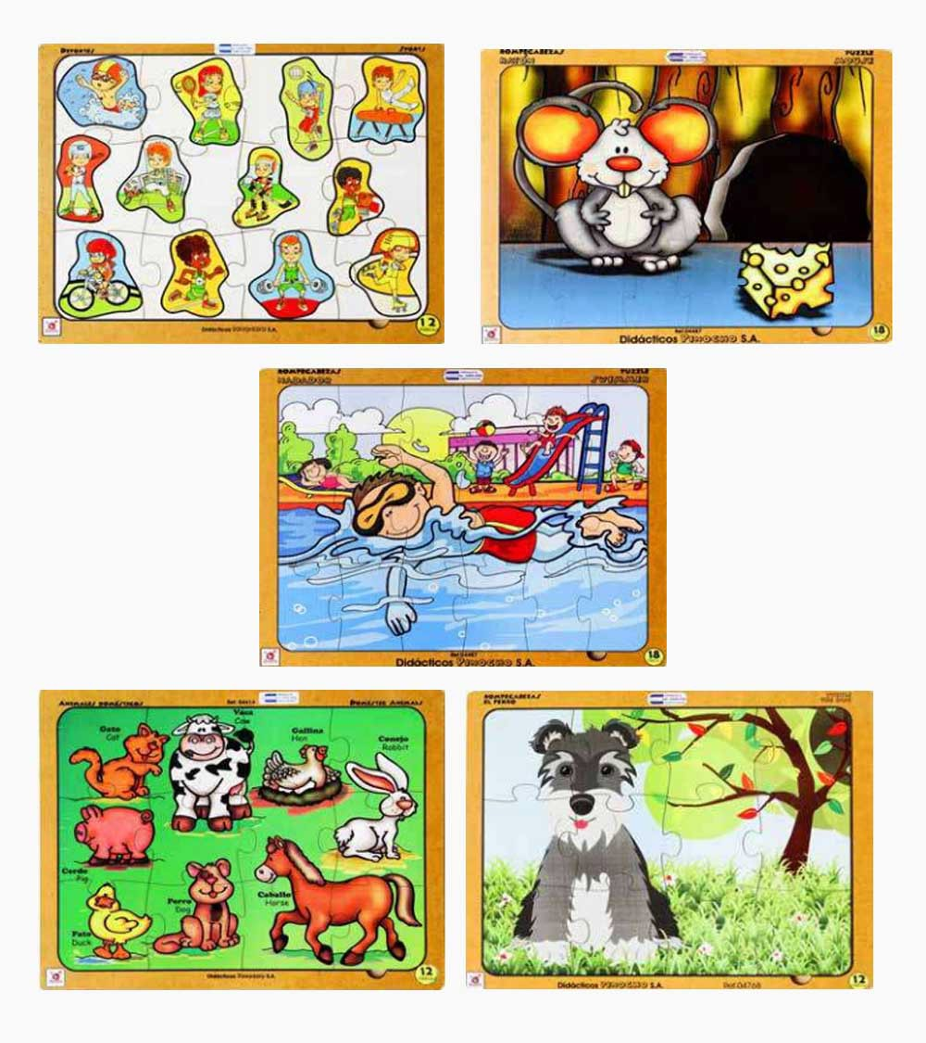 | 2 | UNIDAD | xxxxxx | xxxxxx
4 | TAPETE ROMPECABEZAS LA CIUDAD X81 PZS: Elaborado en espuma de alta densidad, suave, fuerte, durable y no tóxico, con impresión digital de la ciudad. Resistente al agua, de fácil limpieza y almacenamiento, contiene 81 piezas; empacado en estuche plástico.  Dimensiones del producto: (92x92x1.4 cm) Tipo de Empaque: Bolsa Clear Dimensiones del Empaque: (nox35xno cm) Peso: (1.1 Kg)  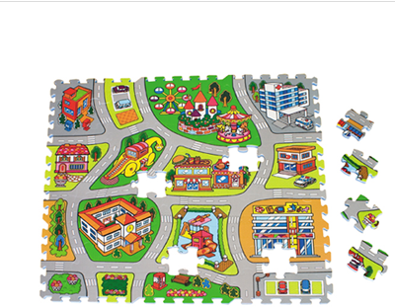 | 1 | UNIDAD | xxxxxx | xxxxxx
5 | 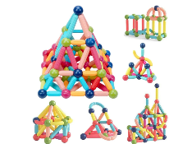  JUEGO DE CONSTRUCCIÓN FICHAS MAGNÉTICAS DIDÁCTICO 36 PIEZAS: Material del producto: plástico ABS Alta Calidad.  Libre BPA, plomo  Bloques Magnetizados difernetes formas 3D  Caja Contenedora  Color: Llamaivos unisex  Piezas*Set: 36, 42, 64 o 72 pcs  Desarrollo Creatividad e imaginacion  Habilidades Ciencia, tecnologia, ingenieria y matematicas  Construccion diferentes modelos  Coordinacion Ojo Espacio, manejo paciencia.  Manejo espacio visual y habilidades motoras  Edad 3 años+ | 1 | UNIDAD | xxxxxx | xxxxxx
6 | ARMOTODO NO. 2 (72 PIEZAS): Armotodo bloques medianos x 72 piezas/ niños +3 años.  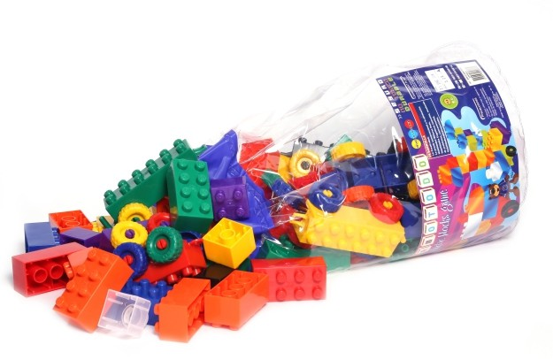 | 3 | UNIDAD | xxxxxx | xxxxxx
7 | CONECTORES Y RUEDAS ENCAJABLES X45PZS: Conectores y ruedas elaboradas en plástico de diferentes tamaños, formas y colores.  Compuesta por 45 piezas (38 conectores, 3 ruedas y 4 palitos conectores) (Aprox.) con un sistema de ensamble pin-agujero.  Adicionalmente trae 4 tarjetas en maule plastificado, impresas en policromía con secuencias para armar. instructivo descargable en código QR.  Dimensiones Pieza + Pequeña: (1x1x3 cm) Tipo de Empaque: Plástico  Dimensiones del Empaque: (18x12x12 cm) Peso: (0.560 Kg).  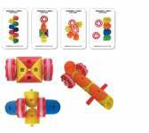 | 1 | UNIDAD | xxxxxx | xxxxxx
8 | UNIDAD DE TRABAJO ANIMALES DOMÉSTICOS: Unidad de trabajo elaborada en madera MDF con impresión serigráfica en policromía a base de tintas UV no tóxicas. Compuesto por 8 piezas con alto relieve para agarre, las cuales son móviles. Nombre de todas las partes en inglés y español.  Dimensiones Pieza + Pequeña: (6x5x0.3 cm) Dimensiones del producto: (25x30x0.5 cm) Tipo de Empaque: Termoempaque Dimensiones del Empaque: (0.5x30x25 cm) Peso: (0.400 Kg).  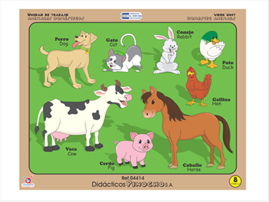 | 4 | UNIDAD | xxxxxx | xxxxxx
9 | NÚMEROS ENCAJABLES: Juego elaborado en madera MDF con impresión serigráfica en policromía a base de tintas UV no tóxicas. Contiene los números del 0 al 9 con cantidades equivalentes dibujadas al lado del espacio donde corresponde el número.  Dimensiones Pieza + Pequeña: (3x5x0,3 cm) Dimensiones del producto: (30x24.5x0,5 cm) Tipo de Empaque: Termoempaque Dimensiones del Empaque: (5x30x24.5 cm) Peso: (0.381 Kg).  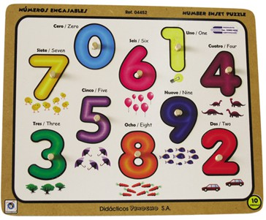 | 3 | UNIDAD | xxxxxx | xxxxxx
10 | INTERACTUANDO CON LAS FIGURAS GEOMÉTRICAS: Tablero elaborado en MDF con impresión serigráfica en policromía a base de tintas UV no tóxicas. Compuesto por una base, en la parte superior contiene 5 figuras geométricas (un círculo, dos rectángulos, tres triángulos, cuatro cuadrados y cinco pentágonos) todos éstos llevan tarugos en madera de (5 mm), en la parte central van 5 cuadrados para extraer y en la parte inferior lleva 5 figuras geométricas planas extraíbles y divididas en partes de acuerdo a la figura (círculo una parte, rectángulo dos partes, triángulo 3 partes, cuadrado 4 partes y pentágono 5 partes para un total de 35 fichas. Instructivo descargable por código QR. Dimensiones Pieza + Pequeña: (2.5x2.5x0.3 cm)  Tipo de Empaque: Termoempaque Dimensiones del Empaque: (1x37x26.5 cm) Peso: (0.600 Kg).  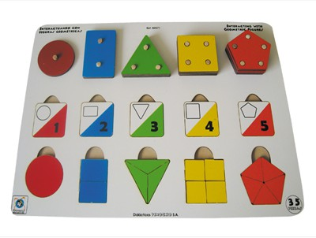 | 2 | UNIDAD | xxxxxx | xxxxxx
11 | ROMPECABEZAS GALLINA X 18 PIEZAS: Rompecabezas elaborado en madera MDF con impresión serigráfica en policromía a base de tintas UV no tóxicas. Compuesto por 18 piezas. Dimensiones del producto: (30x33x0.5 cm) Tipo de Empaque: Termoempaque Dimensiones del Empaque: (0.5x33x30 cm) Peso: (0.500 Kg).  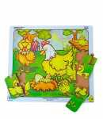 | 2 | UNIDAD | xxxxxx | xxxxxx
12 | ROMPECABEZAS HORTALIZAS X18 PIEZAS: Rompecabezas elaborado en madera MDF con impresión serigráfica en policromía a base de tintas UV no tóxicas. Compuesto por 18 piezas. Dimensiones del producto: (30x33x0.5 cm) Tipo de Empaque: Termoempaque Dimensiones del Empaque: (0.5x33x30 cm) Peso: (0.500 Kg).  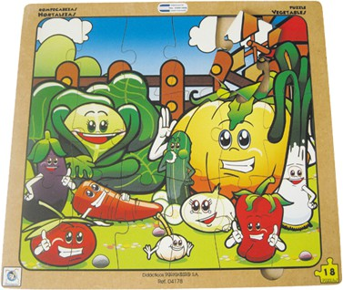 | 2 | UNIDAD | xxxxxx | xxxxxx
13 | JUEGO ENHEBRANDO ANIMALES DOMESTICOS LIC: Unidad de trabajo elaborada en madera MDF con impresión serigráfica en policromía a base de tintas UV no tóxicas. Compuesto por 8 piezas con alto relieve para agarre, las cuales son móviles y 5 cordones para enhebrar.  Nombre de todas las partes en inglés y español. Dimensiones Pieza + Pequeña: 6x5x0.3 cm Dimensiones del producto: (30x24x0.5 cm)  Tipo de Empaque: Termoempaque Dimensiones del Empaque: (0.5x30x24 cm) Peso: (0.429 Kg).  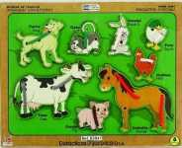 | 2 | UNIDAD | xxxxxx | xxxxxx
14 | JUEGO ENHEBRANDO ANIMALES SALVAJES: Unidad de trabajo elaborada en madera MDF, con impresión serigráfica en policromía a base de tintas UV no tóxicas. Compuesto por 10 piezas con alto relieve para agarre, las cuales son móviles y 6 cordones para enhebrar.  Nombre de todas las partes en inglés y español. Instructivo descargable por código QR. Dimensiones Pieza + Pequeña: (5x4x0.3 cm) Dimensiones del producto: (30x24x0.5 cm)  Tipo de Empaque: Termoempaque Dimensiones del Empaque: (0.5x30x24 cm) Peso: (0.418 Kg).  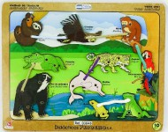 | 2 | UNIDAD | xxxxxx | xxxxxx
15 | JUEGO ENHEBRANDO ANIMALES MARINOS: Unidad de trabajo elaborada en madera MDF con impresión serigráfica en policromía a base de tintas UV, compuesto por 9 piezas con alto relieve para agarre, las cuales son móviles. 6 cordones para enhebrar. Nombre de todas las partes en inglés y español. Instructivo descargable por código QR.  Dimensiones Pieza + Pequeña: (6x5x0.3 cm) Dimensiones del producto: (30x24x0.5 cm) Tipo de Empaque: Termoempaque Dimensiones del Empaque: (0.5x29.5x23.5 cm) Peso: (0.400 Kg).  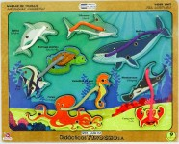 | 3 | UNIDAD | xxxxxx | xxxxxx
16 | PERSONITAS APILABLES 60 PIEZAS APROX: Personitas elaboradas en plástico de diferentes colores. Compuesto por 60 piezas con un sistema de ensamble por ranuras las cuales se encuentra ubicados en todos los extremos de las figuras. Adicionalmente trae 4 tarjetas en maule plastificado, impresas en policromía con secuencias para armar. instructivo descargable en código QR.  Dimensiones Pieza + Pequeña: (4.5x7.5x1.3 cm)  Tipo de Empaque: Tarro Plástico Dimensiones del Empaque: (18x12x12 cm) Peso: (0.390 Kg).  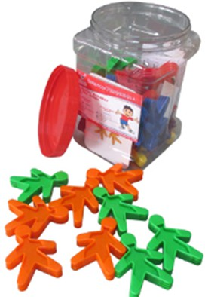 | 2 | UNIDAD | xxxxxx | xxxxxx
17 | TORRE ZAQUE EN MADERA: Torre elaborada en madera MDF con impresión serigráfica en policromía a base de tintas UV no tóxicas y acabado natural. Contiene 54 fichas rectangulares y un dado. Dimensiones: Caja (24x10x9,5 cm) Fichas (7,5x2,5x1,2 cm) Tipo de Empaque: Caja de Madera y Termoempaque Dimensiones del Empaque: (10x10x25 cm) Peso: (1.3 Kg).  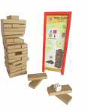 | 1 | UNIDAD | xxxxxx | xxxxxx
18 | ANIMALES ENSAMBLABLES X 27 PIEZAS APROX.: Animales elaborados en plástico de diferentes colores. Compuesto por 27 piezas (Vaca, Oso, Conejo y León) con un sistema de ensamble por ranuras las cuales se encuentra ubicados en todos los extremos de las figuras.  Adicionalmente trae 4 tarjetas en maule plastificado, impresas en policromía con secuencias para armar. instructivo descargable en código QR.  Dimensiones Pieza + Pequeña: (5.5x5.5x1.5 cm)  Tipo de Empaque: Plástico  Dimensiones del Empaque: (17x10x10.5 cm) Peso: (0.300 Kg).  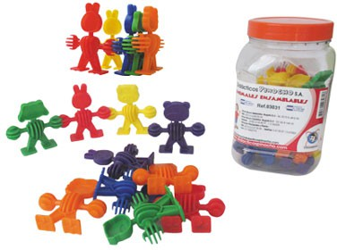 | 1 | UNIDAD | xxxxxx | xxxxxx
19 | DOMINO INFANTIL ANIMALES DOMÉSTICOS: Dominó elaborado en MDF con impresión serigráfica en policromía a base de tintas UV no tóxicas. Compuesto por 28 fichas, cada una de ellas mide (8x4 cm) con ilustraciones de diferentes animales domésticos. Instructivo descargable por código QR.  Tipo de Empaque: Caja de Madera y Termoempaque  Dimensiones del Empaque: (5x18.5x11 cm) Peso: (0.452 Kg).  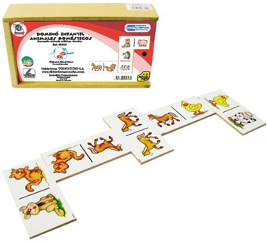 | 1 | UNIDAD | xxxxxx | xxxxxx
20 | DOMINO INFANTIL FRUTAS: Dominó elaborado en MDF con impresión serigráfica en policromía a base de tintas UV no tóxicas. Compuesto por 28 fichas, cada una de ellas mide (8x4 cm) con ilustraciones de diferentes frutas. Instructivo descargable por código QR.  Tipo de Empaque: Caja de Madera y Termoempaque  Dimensiones del Empaque: (5x18.5x11 cm) Peso: (0.452 Kg).  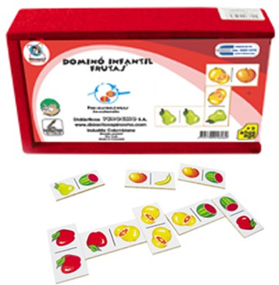 | 1 | UNIDAD | xxxxxx | xxxxxx
21 | DOMINO INFANTIL ANIMALES SALVAJES: Dominó elaborado en MDF con impresión serigráfica en policromía a base de tintas UV no tóxicas. Compuesto por 28 fichas, cada una de ellas mide (8x4 cm) con ilustraciones de diferentes animales salvajes. Instructivo descargable por código QR.  Tipo de Empaque: Caja de Madera y Termoempaque  Dimensiones del Empaque: (5x18.5x11 cm) Peso: (0.452 Kg).  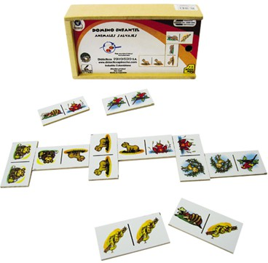 | 1 | UNIDAD | xxxxxx | xxxxxx
22 | DOMINO INFANTIL FIGURAS GEOMÉTRICAS: Dominó elaborado en MDF con impresión serigráfica en policromía a base de tintas UV no tóxicas. Compuesto por 28 fichas, cada una de ellas mide (8x4 cm) con ilustraciones de diferentes figuras geométricas. Instructivo descargable por código QR.  Tipo de Empaque: Caja de Madera y Termoempaque  Dimensiones del Empaque: (5x18.5x11 cm) Peso: (0.452 Kg).  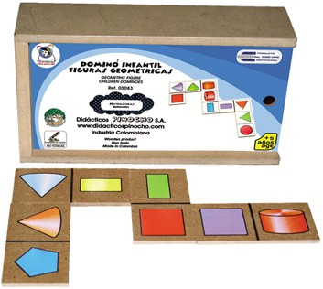 | 1 | UNIDAD | xxxxxx | xxxxxx
23 | PENTOMINO EN PLÁSTICO X1 JUEGO: Pentomino elaborado en plástico inyectado de color rojo. Compuesto por 12 fichas plásticas bidimensionales formadas por 5 cuadrados de 2,5 cm de lado, dispuestos de diversas maneras. Instructivo descargable por código QR.  Dimensiones Pieza + Pequeña: 8x8x0.3 cm Tipo de Empaque: Plástico  Dimensiones del Empaque: (9x12x9 cm) Peso: (0.144 Kg).  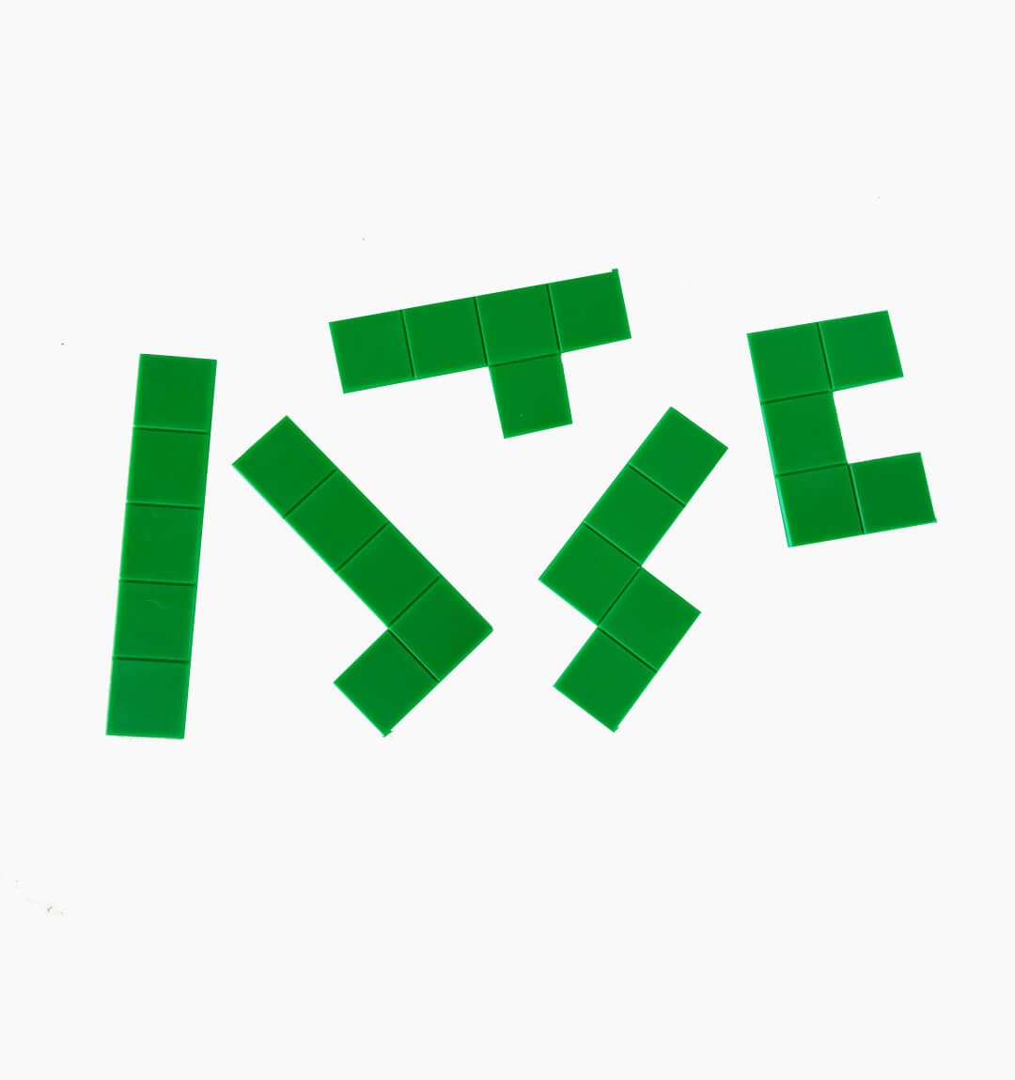 | 3 | UNIDAD
24 | AJEDREZ PIONEROS: Descripción: Juego fabricado en madera MDF con acabado en cordobán e impresión serigráfica a base de tinta UV (Tinta Negra) no tóxica, compuesto por 1 tablero armable con encaje en rompecabezas de 6 piezas y 32 fichas plásticas (16 fichas claras y 16 fichas oscuras). Instructivo descargable por código QR.  Dimensiones Pieza + Pequeña: 1.5 x 3 x 1.3 cm Dimensiones del tablero: 28 × 28 x 0.3 cm.  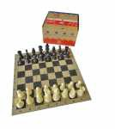 | 2 | UNIDAD | xxxxxx | xxxxxx
25 | SET MEDICO PLÁSTICO: Set medico plastico. Contiene 11 piezas: un fonendoscopio, un tensiometro, una bopmba del tensiometro, una bandeja, un otoscopio, un termómetro con etiqueta , un martillo, un espejo, una jeringa y un envase de muestra con etiqueta, ideal para que los niños recreen juegos de rol como médicos y enfermeros, permitiendo su desarrollo, son ideales por su seguridad y resistencia a impactos, recomendado para niños mayores de tres años.  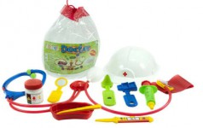 | 2 | UNIDAD | xxxxxx | xxxxxx
26 | ABECEDARIO IMPRENTA ENCAJABLE EN MADERA: Abecedario elaborado en madera MDF con impresión serigráfica a base de tintas UV no tóxicas. Compuesto por un tablero de (37x26x0,6 cm) y 27 letras tipo imprenta en distintos colores. Además, cada letra trae una muesca para un fácil agarre.  Dimensiones Pieza + Pequeña: (2x4x0.3 cm) Dimensiones del producto: (37x26x0.5 cm) Tipo de Empaque: Termoempaque Dimensiones del Empaque: (0.5x37x26.5 cm) Peso: (0.471 Kg).  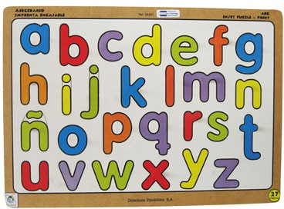 | 4 | UNIDAD | xxxxxx | xxxxxx
27 | SET DE CUENTAS DE COLORES PARA ENSARTAR 150 PIEZAS NIÑOS: Este set de cuentas para ensartar es perfecto para desarrollar la motricidad fina y la coordinación ojo-mano de los más pequeños. Contiene diversas cuentas en formas geométricas y colores vivos presentadas en un práctico envase con tapa.  Las cuentas están diseñadas para ser seguras y fáciles de manejar por las manos pequeñas fomentando la creatividad y las habilidades de clasificación y conteo. El juego incluye cordones resistentes para ensartar las cuentas lo que añade un desafío divertido y educativo.  Ideal para uso en el hogar o en el aula.  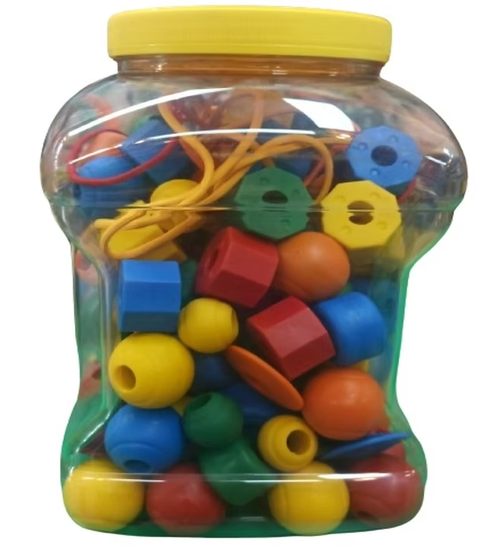 | 1 | UNIDAD | xxxxxx | xxxxxx
28 | JUEGO DE CAUSA Y SECUENCIA (ESTUCHE DE MADERA): Juego elaborado en MDF con impresión serigráfica en policromía a base de tintas UV no tóxicas. Compuesto por 4 secuencias de 3 fichas cada una, para un total de 12 fichas, además trae 4 soportes para colocar las fichas. Dimensiones ficha: (6x6x0,3 cm)  Tipo de Empaque: Caja de Madera y Termoempaque  Dimensiones del Empaque: (4x24x13 cm) Peso: (0.500 Kg).  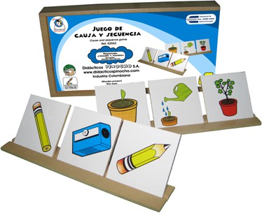 | 2 | UNIDAD | xxxxxx | xxxxxx
29 | JUEGO DE REGLETAS EN MADERA X 100 PZS EN TARRO: Regletas elaboradas en madera y coloreadas con pinturas no tóxicas de diferentes colores. Compuesto de 100 regletas de 10 diferentes tamaños que varían desde 1 cm hasta 10 cm. Instructivo descargable por código QR. Dimensiones Pieza + Pequeña: (1x1x1 cm) Tipo de Empaque: Tarro Plástico Dimensiones del Empaque: (17x10x10 cm) Peso: (0.375 Kg).  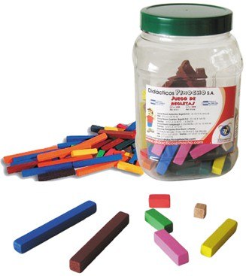 | 2 | UNIDAD | xxxxxx | xxxxxx
30 | TABLERO CON FICHAS PARA ENCAJAR Y ENHEBRAR 10: Tablero elaborado en MDF con impresión serigráfica en policromía a base de tintas UV no tóxicas. Compuesto por una base con un círculo de diámetro de 15 cm, en su interior contiene 4 figuras geométricas y dentro de las cuales van 4 figuras geométricas plásticas en mayor relieve, cada una con perforaciones de acuerdo con la figura geométrica correspondiente (círculo, cuadrado, triángulo y rectángulo) de diferentes colores. (Espesor de 5mm cada figura).  Instructivo descargable por código QR. Dimensiones Pieza + Pequeña: (4x3x0.5 cm) Dimensiones del producto: (20x20x1 cm) Tipo de Empaque: Termoempaque Dimensiones del Empaque: (1x20x20 cm) Peso: (0.200 Kg).  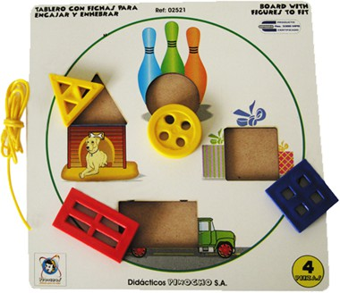 | 10 | UNIDAD | xxxxxx | xxxxxx
31 | TAPETE GOLOSA: Tapete de golosa elaborado en espuma EVA, de diferentes formas y colores, espesor de 1 cm, textura cruzada, 12 piezas de los números para encajar, buena flexibilidad, uniones tipo rompecabezas, cada pieza es de (32x32 cm) para armar de diferentes formas el juego de la golosa.  Dimensiones del producto: (210x60x1 cm) Tipo de Empaque: Bolsa Clear Dimensiones del Empaque: (6x62x32 cm) Pesos: (0.075 Kg).  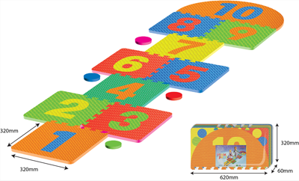 | 2 | UNIDAD | xxxxxx | xxxxxx
32 | TABLA DE BALANCEO MODELO ZIG-ZAG EN MADERA: Tabla de balanceo elaborada en triplex, con impresión serigráfica a base de tintas UV no tóxicas color blanco. Compuesto por una base la cual tiene dos canales bajo relieve (uno curvo y el otro recto), debajo tiene un cilindro unido.  La base esta recubierta en la parte superior con cordobán de color negro y una canica.  Instructivo descargable por código QR. Dimensiones del producto: (60x20x5,5 cm) Tipo de Empaque: Strech  Dimensiones del Empaque: (6.5x60x20 cm) Peso: (1.4 Kg).  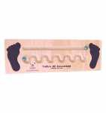 | 2 | UNIDAD | xxxxxx | xxxxxx
33 | GIMNASIO ESPUMA TIPO LUDOTECA X 18 P. (GRANDE): Gimnasio en espuma recubierto en lona verano de diferentes colores. Compuesto por varios elementos la gran mayoría con espuma de 30 cm de grosor. Contiene:  - Un túnel: (Largo: 80 cm. Diámetro Exterior: 60cm. Diámetro Interno: 44 cm. Grosor: 8 cm) con soporte interior para asegurar resistencia y forma.  - Un cilindro o viga de equilibrio: (Largo: 1.20 m. Diámetro: 30cm) con soporte interior para asegurar resistencia y forma.  - Una colchoneta plegable: (Largo: 2.00 m. Ancho: 1.00 m. Grosor: 3 cm) en espuma Yumbolon, forro en lona verano, antideslizante (colores surtidos) plegable en 4 cuerpos.  - Dos soportes o encajes en U: (Alto: 60 cm. Largo: 60 cm. Ancho: 30cm).  - Dos medias ruedas (Diámetro: 1.20 m - Diámetro Interno: 60 cm - Grosor: 30cm).  - Dos rampas (Alto: de 7 a 30 cm, Ancho: 60 cm Largo: 60 cm).  - Dos escaleras tres pasos: (Alto: 30 cm. Ancho: 60 cm. Largo: 60 cm. Profundidad escalón: 20 cm).  Tipo de Empaque: Contenedor de Plástico.  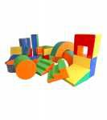 | 1 | UNIDAD | xxxxxx | xxxxxx
TOTAL |  |  |  |  | xxxxxx

SON: ($ x.xxx.xxx,oo) Moneda legal vigente.

Nombre o Razón Social del Proponente: Nit: ______
Nombre del Representante Legal: C.C. No. de

(Firma del proponente o de su Representante Legal)
ANEXO Nº 4
DECLARACIÓN JURAMENTADA SOBRE AUSENCIA DE MULTAS Y SANCIONES CON ENTIDADES ESTATALES

ciudad, xx de xxxx de xxx

Señores:
INSTITUCION EDUCATIVA SAN LUIS BELTRAN
Secretaria

Asunto: Declaración juramentada de no tener multas y sanciones

PROCESO POR INVITACIÓN No: 010-2025

Yo, ____________________________________, identificado (a) con cédula de ciudadanía No. ___________ expedida en ___________ como aparece al pie de mi firma, declaro bajo la gravedad de juramento, que la fecha no he sido sancionado por ninguna entidad del estado o tengo vigentes procesos sancionatorios que me impidan participar en el proceso, lo anterior conforme a los regulado en la ley 1474 de 2011, como causal establecida en la Constitución Política de Colombia, en la Ley 80 de 1993 y demás normas legales, reglamentarias, estatutarias relacionadas con el tema, para suscribir contratos con la INSTITUCION EDUCATIVA SAN LUIS BELTRAN ce Covarachía (Boyacá).

Cordialmente,

Nombre o Razón Social del Proponente: Nit: ______
Nombre del Representante Legal: C.C. No. de

------------------------------------------------------------------------
(Firma del proponente o de su Representante Legal)

